จริงๆตอนเดินในตารางเขียนแบบนี้ดีกว่า เงื่อนไข continue นอกลูปนี้ลบออก เหลือแค่ if(visited[x][y]) {

continue; }

อันนี้มีการใช้งาน struct นิดหน่อยให้เขียนง่ายๆ แต่จริงๆใช้ tuple ได้นะ ละ get เอา

สั่ง print ตัวที่เก็บใน mst_edge ที่เก็บเป็น tuple ไว้อยู่

เราสามารถเรียกรับค่าแบบนี้ได้เลย เพราะเราประกาศเป้นเวกเตอ 2 มิติ

มันจะเป้นการใช้ adj matrix

อันนี้คือเอาไว้เก็บว่า edge ที่ทำให้เกิด mst คือเส้นไหนบ้าง ถ้าโจทย์อยากให้ทำก็ใช้ละใส่ไว้นอกลูปเลย

อันนี้ใช้ set แต่แรกมันเรียงละ จากการใช้ tuple เราจึงใช้ get เรียกข้อมูลแต่ละตัว

สร้าง class disjoint set เฉยๆ ๆ

รับค่าโดยกราฟนี้คือ directed และเก็บ weight เป็น adj matrix

รับค่าแบบนี้คือการให้เก็บเป็น adj list

ใน distance แต่ละช่องก็จะเก้บระยะทางที่สั้นสุดจาก start ไปยังเมืองต่างๆซึ่ง ถ้าloopหาเมืองไกลสุดก้ max เมืองใกล้สุดก้ min

หา shortest path แต่ว่าแต่ละเส้น w = 1 ดังนั้นใช้ bfs หาได้เลย

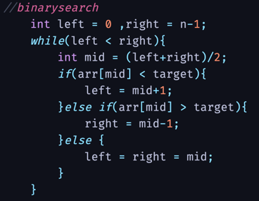

ถ้าเป็น adj list

ถ้าเป็น adj matrix

ทำ bsearch ที่ต้องการหา จำนวน“ของ”อย่างน้อยที่ต้องการที่ เวลาใดๆ จึงใช้ bsearch แล้ว sum ของเพื่อเช็คว่าได้เท่ายัง ถ้ายังก็ลดขอบเขตการค้นเรื่อยๆๆ

ถ้าทำ bottom up แล้วไม่รู้จะจองที่อาเรเท่าไหร่ก็ทำงี้ ได้เลย prev prev บลาๆๆๆ

ทำ topdown ก้แค่ทำแบบตรงๆ แต่เติมการยัดลงตัวmem แล้วมาเปิดดูว่าถ้ามีก็เอาตัวนั้นออกมาเลยไม่เรียกซ้ำ

genpermu basic ใช้ used บอกว่าเคยใช้ไปแล้วยังก้จะเจน แล้วใส่คำต้องด้วย i เพราะไม่ได้เจนเลข 0 1 แต่เป็น 1 2 3….



ถ้ามัน bug ก็ลองเพิ่มลด mid-1 mid+1 ไรดู

ไม่ก้ วาดตารางทดเลย